КІЛЬКІСНЕ HPLC-MS ВИЗНАЧЕННЯ БОРУ У ВИГЛЯДІ КОМПЛЕКСУ З ТРИЕТАНОЛАМІНОМ

Пилаєва Т. В.¹, Бєда О. А.², Алексєєв С. О.¹
¹ Хімічний факультет, Київський національний університет імені Тараса Шевченка, 01033, Київ, вул. Гетьмана Павла Скоропадського, 12; pylaievataisiia@gmail.com
²ТОВ "Науково-сервісна фірма "ОТАВА", 03143, м. Київ, вул. Академіка Заболотного, 150;
o.bieda@otava.ua
Кількісне визначення незамінного для рослин мікроелемента - бору - в добривах, ґрунтах і агрохімічних препаратах має велике значення для агрохімічного контролю. Мета даної роботи - розробка методики визначення бору, що базується на утворенні комплексу з триетаноламіном (TEAB) [1] та його подальшому визначенні методом рідинної хромато-мас-спектрометрії (LC-MS). Оптимізацію методики здійснено для аналізу борної кислоти, бури та бору в складі органічного комплексного добрива.
Оскільки утворення TEAB – оборотна реакція і за наявності води цей комплекс гідролізує, перетворення борної кислоти у ТЕАВ (Схема 1) здійснювали в умовах, що сприяють зсуву рівноваги: до суміші борної кислоти та ТЕА багатократно додавали ацетонітрил, який відганяли при продувці азотом для видалення його азеотропу з водою.
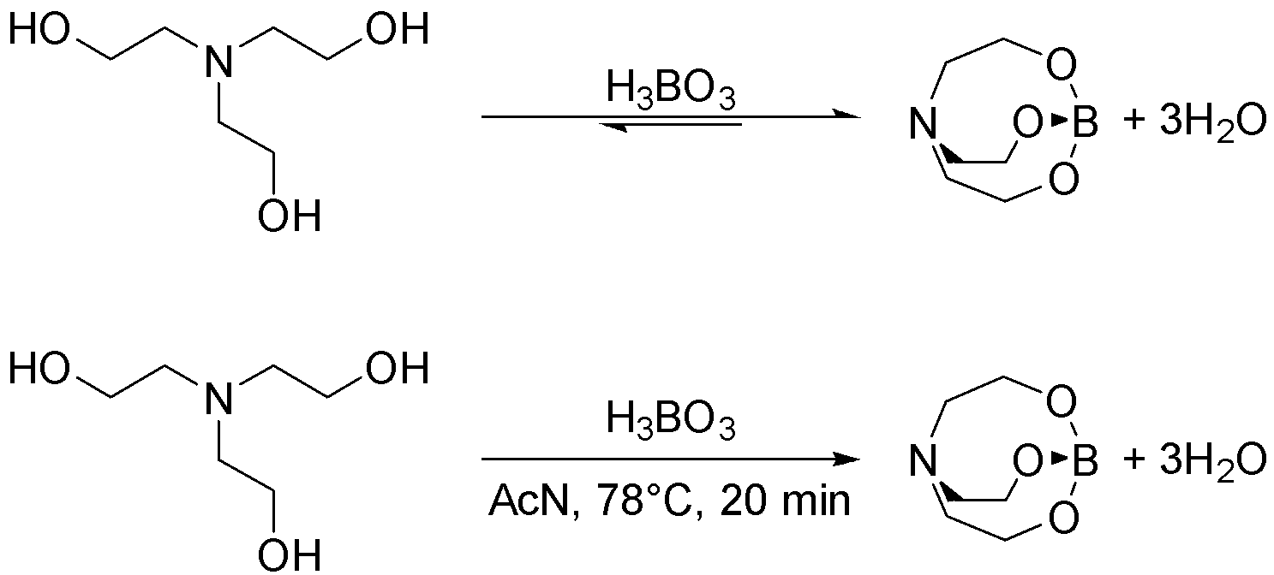
Рисунок 1. Утворення комплексу ТЕАB у реакції з борною кислотою.
Отриманий комплекс у вигляді ацетонітрильного розчину хроматографували (колонка Poroshell 120 EC-C18, 150/4,6 мм, 5 мкм, Agilent, ізократичний режим CH₃CN:H₂O 90:10) та детектували у режимі [ESI+] з реєстрацією SIM m/z 158.
Оскільки утворення комплексу за схемою (Рис. 1) відбувається із H₃BO₃, для аналізу поліборатів, на прикладі бури, було досліджено вплив концентрації доданої кислоти на проходження реакції, та встановлено, що оптимальним є підкислення середовища сульфатною кислотою до слабкокислого pH та додавання надлишку ТЕА для нейтралізації залишкової кислоти та комплексоутворення з борною кислотою. Аналіз зразків бор-вмісного органічного комплексного добрива було проведено після попередньої мінералізації сумішшю сульфатної кислоти та пероксиду водню при нагріванні до припинення газовиділення.
Зважаючи на те, що комплекс TEAB є леткою сполукою, і в літературі вже описаний метод визначення ТЕАВ методом газової хроматографії із мас-спектрометрією (GC-MS) [2], було проведено додаткове дослідження з метою порівняння опублікованого та розроблюваного підходів. Використання GC-MS також дозволило встановити вплив співвідношення ТЕА:H₃BO₃:H₂O на утворення ТЕАВ, та визначити оптимальні умови, за яких утворення комплексу відбувається кількісно. Крім цього, перевірено можливість визначення ТЕАВ методом газової хроматографії з полуменево-іонізаційним детектуванням (GC-FID). Попри порівняно невисоку чутливість, цей підхід може розглядатися як альтернатива методам із мас-спектрометричною детекцією.

Література
[1] Sonoda, A. et al. Complex Formation between Boric Acid and Triethanolamine in Aqueous Solutions. Bull. Chem. Soc. Jpn. 1998, 71 (1), 161–166.
[2] L.-M. Zeng, H.-Y. Wang, Y.-L. Guo. Fast Quantitative Analysis of Boric Acid by Gas Chromatography-Mass Spectrometry Coupled with a Simple and Selective Derivatization Reaction Using Triethanolamine. J. Am. Soc. Mass Spectrom. 2010, 21 (3), 482–485.

